**Литературоведческие термины.**

**Анафора –** фигура, основанная на повторении значимого элемента (слова, словосочетания, реже части сложного слова, морфемы) в начале каждого отрезка речи (предложения, фразы, строки).

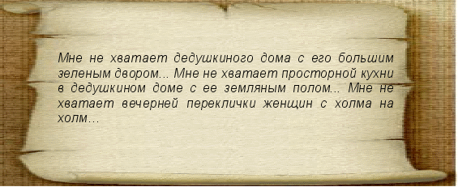

**Антитеза -**  резкое противопоставление понятий, мыслей, образов.

*Ты и убогая,*

*Ты и обильная,*

*Ты и могучая,*

*Ты и бессильная…*

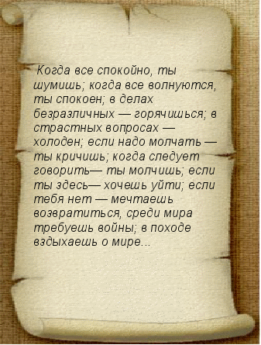

**Бессоюзие –** построение предложения, при котором однородные члены или части сложного предложения связываются без помощи союзов; фигура, придающая речи динамичность, насыщенность.

*Прямо дороженьки, насыпи узкие,*

*Столбики, рельсы, мосты.*

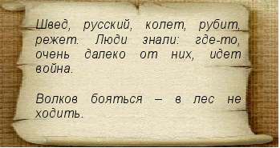

**Гипербола –** художественный приём, основанный на преувеличении тех или иных свойств изображаемого предмета или явления.

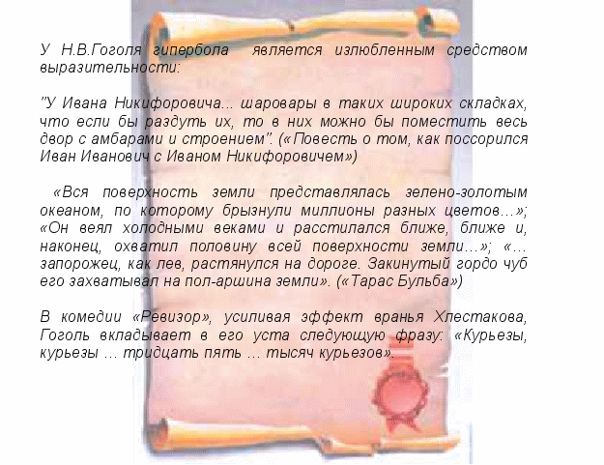

**Гипофора –** отрезок монологической речи, объединяющий риторический вопрос (или серию вопросов) и ответ на них. Вопросно-ответный ход вовлекает адресата в диалог, делает участником поиска истины.

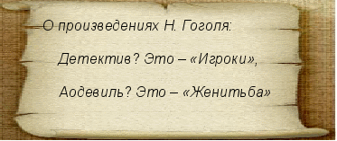

**Градация –** фигура, сочетающая сопоставление по сходству и контрасту. Состоит из ряда словесных компонентов (не менее трёх), имеющих нечто общее в значении и в то же время противопоставленных друг другу по интенсивности проявления этого общего. Противопоставление усиливается или, наоборот, падает от компонента к компоненту. Различают восходящую и нисходящую градацию.

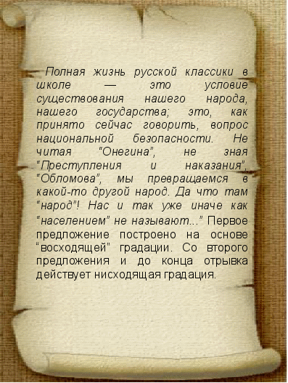

Пришёл, увидел, победил.

**Именительный представления (именительный темы) –** особый вид назывных предложений. В них называется тема высказывания, которая и раскрывается в следующих связанных с ним предложений.

*Зима!.. Крестьянин, торжествуя, на дровнях обновляет путь...*

*Ах, Франция! Нет в мире лучше края!*

*Москва! Как много в этом звуке для сердца русского слилось, как много в нём отозвалось.*

**Инверсия –** нарушение обычного расположения составляющих предложение слов или словосочетаний. Результатом инверсии является то, что переставленный элемент оказывается интонационно выделенным и привлекает к себе дополнительное внимание.

*Швейцара мимо он стрелой*

*Взлетел по мраморным ступеням…*

**Лексический повтор –** повторение одного и того же слова или словосочетания с небольшими вариациями.

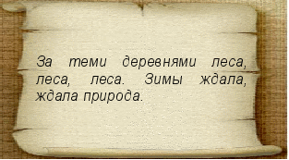

**Литота –** художественный приём, основанный на чрезмерном уменьшении свойств изображаемого предмете или явления.

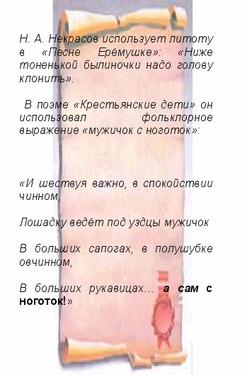

**Метафора –** употребление слова в переносном значении на основе сходства в каком-либо отношении двух предметов или явлений. В основе метафоры лежит*сравнение,* поэтому метафоры называют также скрытым сравнением. Сходство между предметами или явлениями может быть основано на самых разных чертах: форме, месте нахождения и т. д.

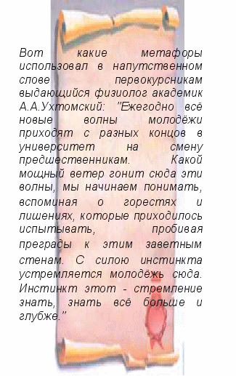

**Многосоюзие –** повтор союза, ощущаемый как избыточный и употребляемый как выразительное средство, обычно в положении анафоры.

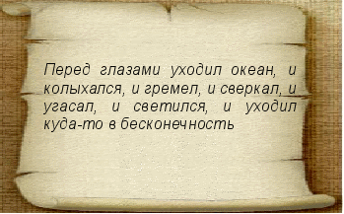

**Морфемный повтор -** повторение окончаний, суффиксов, приставок, корней.

*Настоящему человеку присуще сочувствие. Сочувство­вать — значит чувствовать вместе с другими.*

**Оксюморон –** художественный приём соединения слов, обозначающих обычно несовместимые (противоположные) понятия.

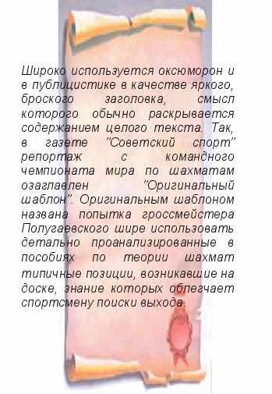

**Олицетворение –** разновидность метафоры, присвоение предметам неживой природы или отвлечённым понятиям свойств живых существ.

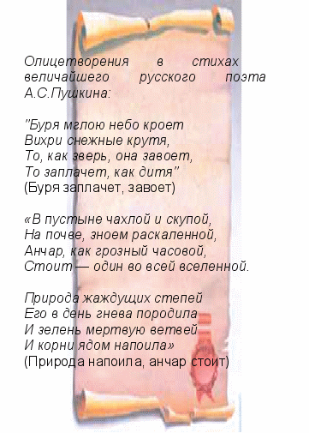

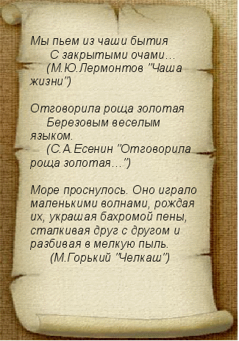

**Параллелизм –** параллельное расположение структурных элементов в 2-3-ёх смежный высказываниях. Фигура, основанная на одинаковом синтаксическом построении предложений.

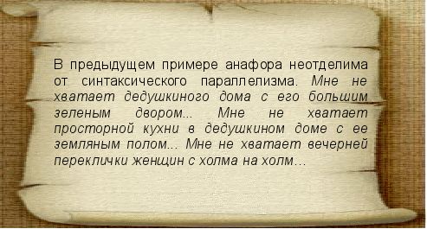

**Парцелляция –** художественный приём, состоящий в расчленении предложения на отдельные фрагменты, которые представляют собой неполные предложения. Такое расчленение графически отображается в виде точек.

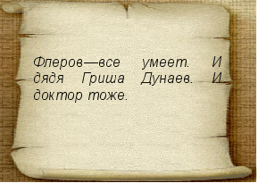

**Повтор –** фигура, которая строится на повторении слова, словосочетания, реже на повторении предложений. Повтор часто используется для выражения длительности действия или состояния, временной и пространственной длительности. Но повтор может использоваться и для выражения душевного состояния.

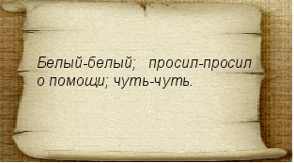

**Риторический вопрос –** суждение, положительное или отрицательное, облечённое в форму вопросительного предложения. Основная функция риторического вопроса состоит в том, что он изображает сомнения или раздумья говорящего и одновременно сообщает о результатах этого раздумья или хотя бы намекает на них. Риторический вопрос не предполагает ответа; такая форма используется для того, чтобы привлечь внимание собеседника. Употребляется для выделения смысловых центров.

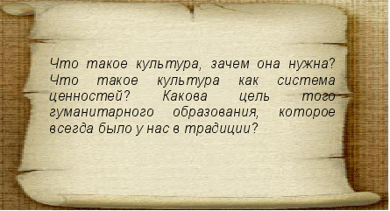

**Риторическое восклицание –** восклицательное предложение ,выполняющее в тексте роль эмоционального усиления.

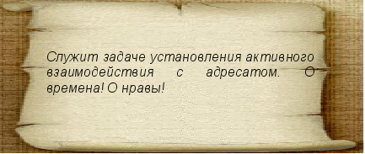

**Сравнение –** уподобление изображаемого явления другому по какому-либо общему для них признаку с целью выявить в объекте сравнения новые важные свойства.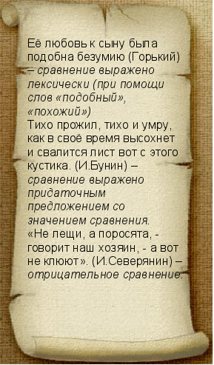

**Троп –** изменение основного значения слова, перенос названия с традиционно обозначаемого предмета или явления на другой ,связанный какими-то смысловыми отношениями с первым. Переносное значение тропа определяется данным текстом.

**Фигура речи –** обороты речи, синтаксические построения, используемые для усиления выразительности высказывания.

**Эпитет –** имя прилагательное**,** образное определение предмета, явления. Эпитет отличается от простого определения художественной выразительностью, он передаёт отношение автора к изображаемому предмету.

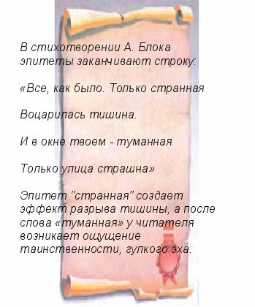

**Эпифора –** фигура, характеризуемая повторением одинаковых или однотипных языковых единиц в конце каждого отрезка речи. В отличие от *анафоры* эпифора особенно пригодна для подчёркивания стабильности, непреложности конечного вывода, итога, результата.

